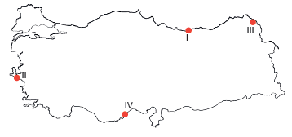Soru 1  Yukarıdaki haritada yerleri gösterilen hangi iki merkezde etkili olan iklim tipi aynıdır?  A) I ve II  B) I ve III  C) II ve III  D) II ve IV  E) III ve IV  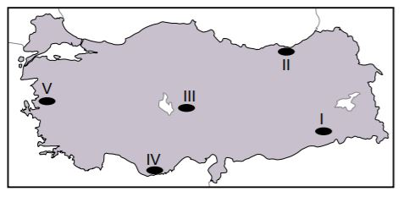Soru 2  Yukarıda Türkiye Haritası üzerinde yağış özellikleri olan beş yer verilmiştir.  Bu yerlerin hangisinin yağış rejimi diğerlerine göre daha düzenlidir?  A) I  B) II  C) III  D) IV  E) V  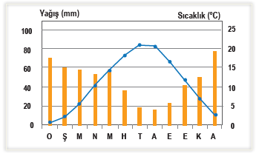Soru 3  Yukarıda bir bölgenin aylık sıcaklık ve yağış grafiği verilmiştir.  Grafik incelenirse bölge hakkında aşağıdaki sonuçlardan hangisine ulaşılamaz?  A) İlkbahar mevsimi yağışlı geçer.  B) En az yağış eylül ayında düşer.  C) Yıllık sıcaklık farkı 15°C’den fazladır.  D) En yüksek sıcaklık temmuz ayında yaşanır.  E) Aralık ayında sıcaklık, ocak ayından daha yüksektir.  Soru 4  Türkiye genel olarak Akdeniz iklim kuşağında yer alır. Buna rağmen karasal iklimin etki alanı çok geniştir.  Türkiye’de karasal iklimin etki alanının geniş olması aşağıdakilerden hangisinin sonucudur?  A) Yer şekilleri  B) Bitki örtüsü  C) Toprak türleri  D) Yer altı suları  E) Göller ve akarsular  Soru 5  Aşağıdakilerden hangisi nemli iklimlerin özelliklerinden biri değildir?  A) Günlük sıcaklık farkı azdır.  B) Kışın görülen yağışlar kar şeklindedir.  C) Bitki örtüsü gürdür.  D) Yağış miktarı fazladır.  E) Işıma yoluyla enerji kaybı azdır.  Soru 6  Ülkemiz aynı paralel, meridyen değerleri ve özel konum şartlarıyla Güney Yarım Küre'de yer alsaydı, hangi yönlerden esen rüzgârlar sıcaklığı düşürürdü?  A) Kuzeydoğu - Güneydoğu  B) Güney - Güneybatı  C) Güneydoğu - Batı  D) Doğu - Güney  E) Kuzey - Kuzeybatı  Soru 7  Aşağıda Türkiye’deki sıcaklığın dağılışı ile ilgili bazı özellikler verilmiştir.  – Kıyılarda güneyden kuzeyedoğru gidildikçe sıcaklık azalmaktadır.  – Kış aylarında Mersin’deki sıcaklık ortalaması aynı enlemlerdeki Mardin’den fazladır.  – Torosların güney yamaçlarındaki sıcaklık kuzey yamaçlarından fazladır.  Bu özelliklerin ortaya çıkmasında etkili olan sıcaklık etmenleri aşağıdakilerden hangisinde doğru sıralama ile verilmiştir?  A) Bakı etkisi – Rüzgârlar – Bitki örtüsü  B) Deniz etkisi – Bakı - Enlem  C) Yükselti – Deniz etkisi- Bakı  D) Enlem – Deniz etkisi –Bakı  E) Enlem - Deniz etkisi – Yükselti  Soru 8  Erciyes dağındaki kalıcı karların kuzey yamaçlarda daha aşağılara inmesi hangi faktörün etkisiyle açıklanabilir?  A) Yükselti  B) Karasallık  C) Eğim  D) Bakı  E) Enlem  Soru 9  K merkezinde sıcaklık değerleri hızla artmakta ve azalmaktadır. L merkezinde ise sıcaklık değerleri yavaş artmakta ve azalmaktadır.  Buna göre, K ve L merkezleri ile ilgili aşağıdakilerden hangisi söylenebilir?  A) K merkezi Kuzey Yarım Küre'dedir ve Ekvator'a daha yakındır.  B) L merkezi Kuzey Yarım Küre'dedir ve kutup dairesine daha yakındır.  C) Her iki merkez farklı yarım kürelerde yer alır.  D) K merkezinde sıcaklık farkı L merkezinden azdır.  E) K merkezinde nem miktarı L merkezinden azdır.  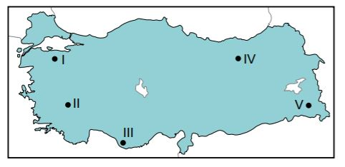Soru 10  Yukarıda Türkiye Haritası üzerinde beş farklı nokta işaretlenmiştir.  Temmuz ayında verilen noktalardan hangisinde buharlaşma miktarının daha fazla olması beklenir?  A) I  B) II  C) III  D) IV  E) V | Soru 11  Dünyada ilk yerleşmeler, genellikle iklimin uygun olduğu akarsu boylarında kurulmuştur.  Aşağıdakilerden hangisi ilk yerleşmelerin kurulduğu yerlerden biri değildir?  A) Nil vadisi  B) Fırat-Dicle vadisi  C) Sarıırmak-Gökırmak vadisi  D) Mississippi vadisi  E) İndus vadisi  Soru 12  Enlem, iklim ve toprak özellikleri düşünüldüğünde Hindistan'da aşağıdakilerden hangisi görülmez?  A) Tropikal muson ormanları  B) Geniş yapraklı ormanlar  C) Savanlar  D) Kurakçıl bitkiler  E) Tundralar  Soru 13  Türkiye’de genellikle dağların güney yamaçları kuzey yamaçlarına göre tarım ve yerleşme faaliyetleri için daha uygundur.  Bu durumun nedeni aşağıdakilerden hangisidir?  A) Bakı  B) Enlem  C) Yükselti  D) Eğim  E) Karasallık  Soru 14  Sıcaklık, genel olarak Ekvator'dan kutuplara doğru azalır. Kutuplar çok soğuk, Ekvator çevresi ise çok sıcaktır.  Bu durumun temel nedeni aşağıdakilerden hangisidir?  A) Eksen eğikliği  B) Dünya'nın şekli  C) Okyanus akıntıları  D) Yörüngenin elips olması  E) Kara ve denizlerin dağılışı  Soru 15  Aşağıdaki iklim tiplerinden hangisinde yağışın yıl içindeki dağlımı daha düzenlidir?  A) Muson  B) Savan  C) Tundra  D) Akdeniz  E) Ekvatoral  Soru 16  I. Toprak tipleri  II. Yer altı kaynakları  III. Doğal koşullarda yetişen tarım ürünleri  IV. Bitki örtüsü  gibi özelliklerden hangilerine bakılarak bir yerin iklimi hakkında bilgi edinilemez?  A) I ve II  B) Yalnız II  C) I, III ve IV  D) Yalnız IV  E) II ve IV  Soru 17  Kırklareli ve Gaziantep illerinin yıllık toplam yağış miktarları benzer olmasına rağmen; yaz mevsiminde kuraklık Gaziantep ilinde, Kırklareli iline göre daha fazla etkili olmaktadır.  Bu durumun temel sebebi aşağıdakilerden hangisidir?  A) Buharlaşma miktarı  B) Yükselti farkı  C) Yer şekilleri özellikleri  D) Toprak yapısı  E) Bitki örtüsü özellikleri  Soru 18  Deniz, ailesiyle tatil için başka bir şehre giderken verdikleri molada daha önce görmediği bir bitki türüyle karşılaşıyor. Bu bitkiyi incelerken bitkinin sert keçeli yüzeyinin olduğunu ve reçineli bir tabakadan oluştuğunu fark ediyor. Babasıyla bu bitkiden bir örnek almak istediklerinde bitkinin köklerinin çok derinde olduğunu anlıyor. Bu gezinti esnasında Deniz’in gözüne sanki bir keçinin boynuzlarına benzeyen sert ve içi çekirdekli bir cisim çarpıyor. Annesi de bu bitkinin Deniz’in her sabah kahvaltıda tattığı yiyecek olduğunu söylüyor. Anne, topladığı bir avuç yaprağı yemeklere aroma katmak için kullanacağını, aynı zamanda bu yaprakların yağı ile de sabun ve şampuan üretildiğini anlatıyor Deniz’e.  Buna göre Deniz’in gördüğü bitki topluluğu ve bitki türleri aşağıdakilerden hangisinde doğru olarak verilmiştir?  A) Bozkır – Sığırkuyruğu – Gelincik  B) Maki – Keçiboynuzu – Defne  C) Psödomaki – Fındık – Dişbudak  D) Garig – Lavanta – Kekik  E) Maki – Zakkum – Böğürtlen  Soru 19  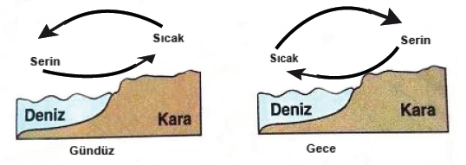  Yukarıdaki şekilde gün içinde bir bölgedeki yatay hava hareketinin yönündeki değişim gösterilmiştir.  Aşağıdakilerden hangisi bu değişimin nedeni olarak gösterilebilir?  A) Basınç merkezleri arasındaki mesafenin değişmesi  B) Gece ve gündüz süresinin farklı olması  C) Yatay hava hareketinin etki alanının genişlemesi  D) Basınç merkezlerinin yön değiştirmesi  E) Sürtünmenin artması  Soru 20  Yağışın yıl içinde aylara göre gösterdiği değişime yağış rejimi adı verilir. Yağışın aylara göre dağılımının düzenli olduğu bölgelerde yağış rejimi de düzenlidir.  Buna göre,  I. Akdeniz  II. Okyanusal  III. Ekvatoral  IV. Savan  iklim tiplerinden hangilerinde yağış rejimi düzenlidir?  A) I ve II  B) I ve III  C) I ve IV  D) II ve III  E) III ve IV  CEVAPLAR: 1-D 2-B 3-B 4-A 5-B 6-B 7-D 8-D 9-E 10-C 11-D 12-E 13-A 14-B 15-E 16-B 17-A 18-B 19-D 20-D

